Gravitační pole
356
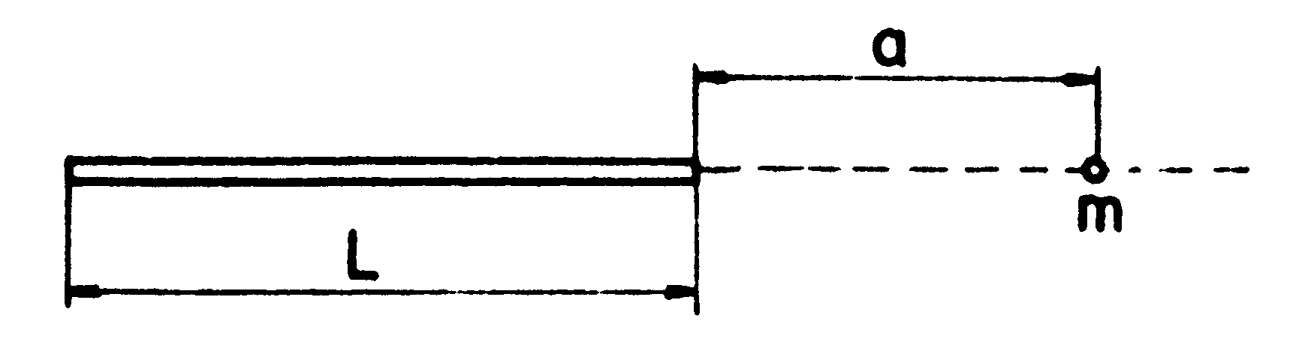
Homogenní tyč má délku L a hmotnost $m_{0}$. Na prodloužení tyče ve vzdálenosti a od jednoho jejího konce se nachází hmotný bod hmotnosti m.

Určete sílu, kterou na sebe působí tyč a hmotný bod.

$$\left[ F = κ \frac{m_{0} \text{.} m}{a \left( L + a\right)} \right]$$

----------------------------------------------------------------------------------------------------------------------------------------

357

Určete sílu, kterou na sebe působí homogenní tyč hmotnosti $m_{0}$, délky l a hmotný bod hmotnosti m.
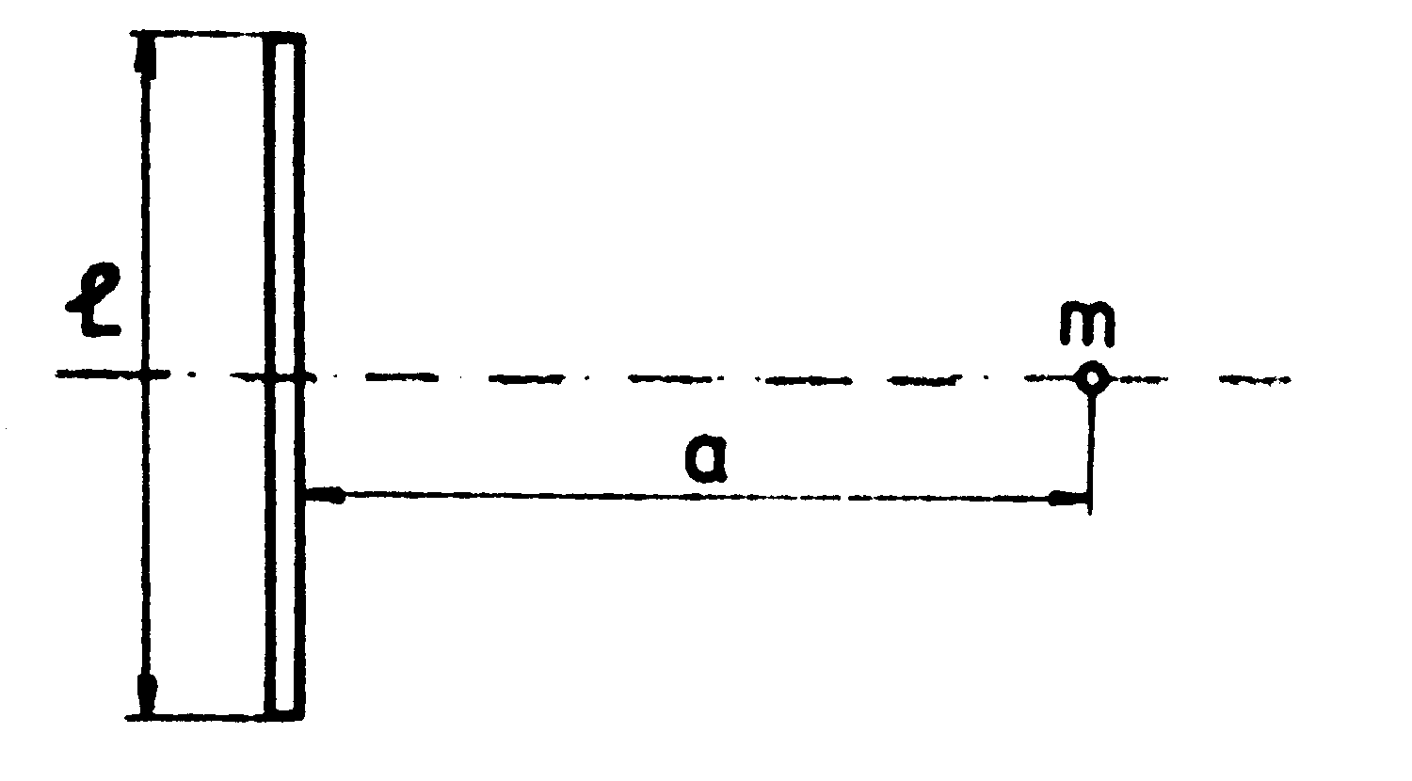

Hmotný bod leží na ose symetrie tyče ve vzdálenosti a od tyče.

$$\left[ F = κ \frac{m_{0} \text{.} m}{a \sqrt{ a^{2} + \frac{l^{2}}{4}}} \right]$$

-----------------------------------------------------------------------------------------------------------------

358

Určete gravitační pole g ve výšce h nad povrchem Země.

Zrychlení na povrchu Země je $g_{0}$ .

$$\left[ g ≈ g_{0} \left( 1 − \frac{2 h}{R_{Z}} \right) \right]$$

-----------------------------------------------------------------------------------------------------------------

359

Vypočtěte relativní změnu doby kyvu fyzického kyvadla, jež je přeneseno z hladiny mořské do výše 16 000 m.

$$\left[ \frac{d T}{T} = 0,\text{0025} \right]$$

----------------------------------------------------------------------------------------------------------------------------------------

365

Tenká homogenní tyč hmotnosti m a délky l leží v ose x. Její střed je v počátku souřadnic.
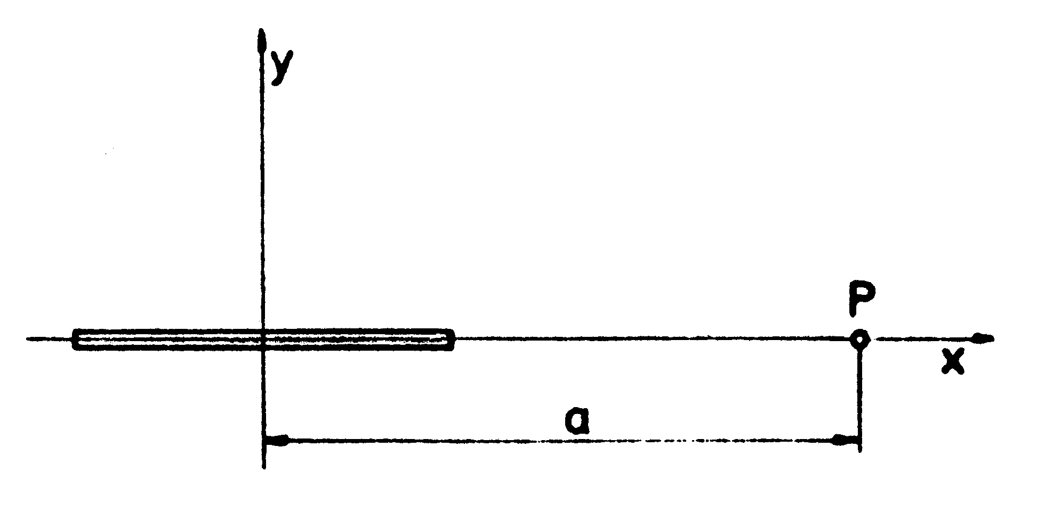

Najděte výraz pro intenzitu gravitačního pole a gravitační potenciál v bodě P, který leží na ose x, a má x-ovou souřadnici a, přičemž a > 1/2 .

$$\left[ E = κ m \frac{l}{a^{2} − \frac{l^{2}}{4}} , V = − κ \frac{m}{l} \text{ln} \frac{a + \frac{l}{2}}{a − \frac{l}{2}} \right]$$
-----------------------------------------------------------------------------------------------------------------

366

Určete intenzitu gravitačního pole v bodě P na ose tenkého prstence o hmotnosti m a poloměru R ve vzdálenosti x od středu prstence.
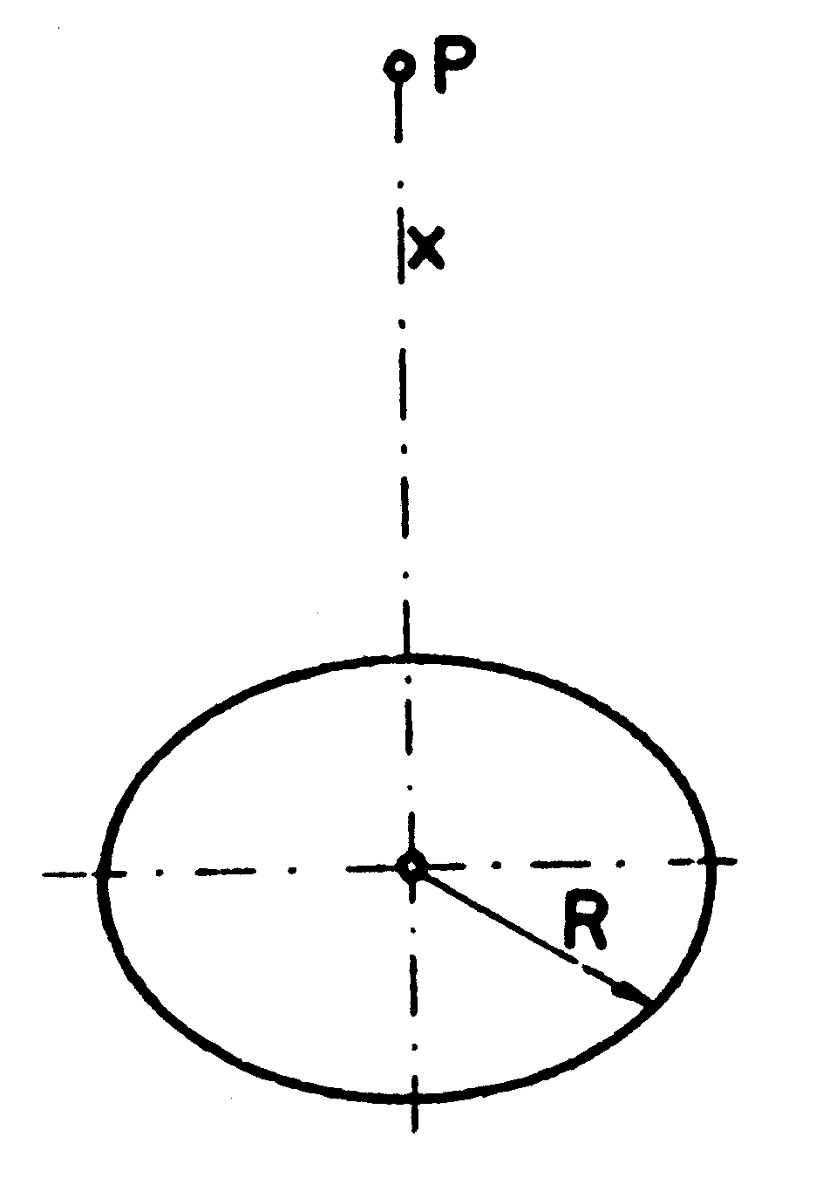
Ve které vzdálenosti od středu smyčky dosahuje intenzita pole maxima?

$$\left[ E = κ \frac{m x}{\left( x^{2} + R^{2}\right) ^{\frac{3}{2}}} , E_{\text{max}} \text{je} \text{pro} x= ± \frac{R}{\sqrt{ 2}} \right]$$

